**Авдюхович Пилип (Audziuchowicz Filip)**

25 июля 1797 г – крещение дочери Хрыстыны (НИАБ 136-13-894, лист 34, №47/1797-р (ориг)), (РГИА 823-2-18, лист 260,№32/1797-р (коп)).

5 мая 1801 г – крещение дочери Елены Грыпины (НИАБ 136-13-894, лист 43об, №12/1801-р (ориг)).

**НИАБ 136-13-894:** Лист 34. **Метрическая запись №47/1797-р (ориг).**

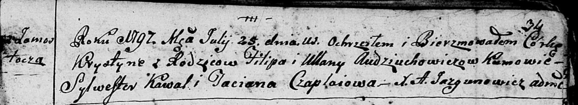

Дедиловичская Покровская церковь. 25 июля 1797 года. Метрическая запись о крещении.

Audziuchowiczowna Krystyna – дочь родителей с деревни Замосточье.

Audziuchowicz Filip – отец.

Audziuchowiczowa Ullana – мать.

Kawal Sylwester - кум.

Czaplaiowa Taciana - кума.

Jazgunowicz Antoni – ксёндз.

**РГИА 823-2-18:** Лист 260. **Метрическая запись №32/1797-р (коп).**

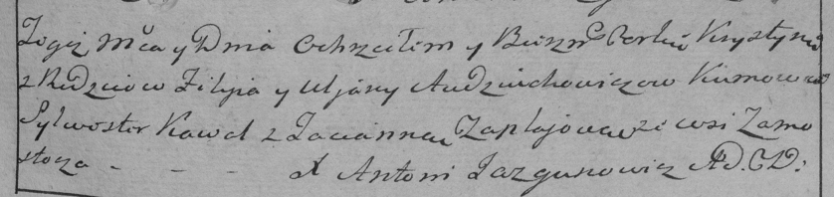

Дедиловичская Покровская церковь. 25 июля 1797 года. Метрическая запись о крещении.

Audziuchowiczowa Krystyna – дочь родителей с деревни [Замосточье].

Audziuchowicz Filip – отец.

Audziuchowiczowa Uljana – мать.

Kawal Sylwester – кум.

Czaplajowa Tacianna – кума.

Jazgunowicz Antoni – ксёндз.

**НИАБ 136-13-894:** Лист 43об. **Метрическая запись №12/1801-р (ориг).**

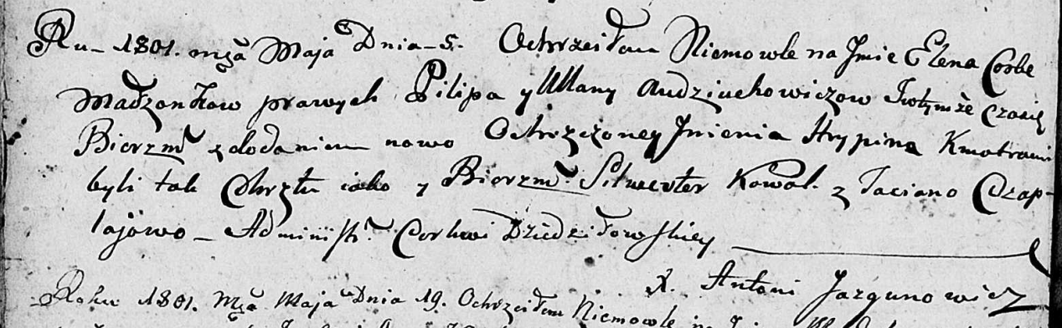

Дедиловичская Покровская церковь. 5 мая 1801 года. Метрическая запись о крещении.

Audziuchowiczowna Elena Hrypina – дочь родителей [с деревни Замосточье].

Audziuchowicz Pilip – отец.

Audziuchowiczowa Ullana – мать.

Kowal Silwester – кум.

Czaplajowa Taciana – кума.

Jazgunowicz Antoni – ксёндз.